Muster – Betriebsanweisung Hausmeister / Reinigungspersonal
Muster – Betriebsanweisung für
Hausmeister und Reinigungs-, Wartungs-, Reparaturpersonal
zum Umgang mit Gefahrstoffen

- Geltungsbereich | Die Betriebsanweisung gilt für Hausmeister, Reinigungs-/Wartungs- und Reparaturpersonal, das Zugang zu Räumen hat, in denen mit gefährlichen Stoffen oder Zubereitungen umgegangen wird. Sie gilt insbesondere für Räume der Fächer Chemie, Biologie, Physik, Werken, Technik und im Fotolabor.
- Gefahren für Mensch und Umwelt | In den genannten Räumen wird mit Stoffen umgegangen, die gefährliche Eigenschaften haben. Die gefährlichen Eigenschaften sind u.a. durch Gefährlichkeitsmerkmale, Kennbuchstaben und Gefahrensymbole charakterisiert. Die für die Situation einschlägigen Sicherheitsratschläge sind ebenfalls aufgeführt.
- Schutzmaß- nahmen,  Verhaltensregeln | - Nur unterwiesenes Personal darf die im Geltungsbereich genannten Räume betreten. Unbefugte dürfen die Räume nicht betreten.  - Die Zugangstüren zu den im Geltungsbereich benannten Räumen dürfen nicht offen stehen.  - Geräte oder Chemikalien dürfen ohne ausdrückliche Anweisung nicht berührt oder weggenommen werden.  - Tische, auf denen sich Chemikaliengefäße oder Versuchsanordnungen befinden, dürfen durch das Reinigungs-/Wartungs- und Reparaturpersonal nicht gereinigt werden.  - Schränke dürfen nur äußerlich gereinigt werden.  - Fußböden und Tische dürfen nicht an Stellen gereinigt werden, an denen Chemikalien verschüttet wurden. Der Sachverhalt ist dem Hausmeister zu melden, der dies dem zuständigen Fachlehrer anzeigt.  - Nicht abgeschaltete Gas- oder Elektroversorgung, offene Gashähne, Gasgeruch oder beschädigte Steckdosen oder Geräte sind sofort dem Fachlehrer / Hausmeister oder Schulleiter zu melden.  - In den im Geltungsbereich benannten Räumen darf nicht gegessen, getrunken, geraucht, geschminkt oder geschnupft werden.
- Verhalten in Gefahrensituationen | Sollte trotz der Vorsichtsmaßnahmen eine Gefahrensituation eintreten, können folgende Maßnahmen notwendig werden:  - Bei allen Hilfeleistungen auf die eigene Sicherheit achten.  - So schnell wie möglich einen notwendigen NOTRUF tätigen.  Feuer / Unfall: NOTRUF 112  - Im Falle eines Entstehungsbrandes Löschversuch mit den im Raum vorhandenen Feuerlöschgeräten unternehmen. Auf eigene Sicherheit achten. Panik vermeiden. Feuerwehr informieren.  - Weitere Anweisungen des Alarmplanes beachten.  Aushang im Raum: Raum-Nr.:  - Feuerlöscher im Raum: Raum-Nr.:  - Löschdecke im Raum: Raum Nr.:  - Gegebenenfalls Raum sofort verlassen.  - Über sämtliche Vorkommnisse (z.B. Verschütten von Chemikalien, zerbrochene Gefäße) sofort Fachlehrer oder Schulleiter informieren.

Gefahrensymbol, Gefahrenbezeichnung, Situationsbedingte Sicherheitsratschläge
Gefährlichkeits-merkmal | Gefahrensymbol | Kennbuchstabe | Situationsbedingte Sicherheitsratschläge
a)  sehr giftig | 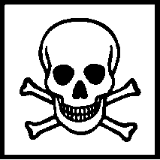 | T+  mit  R 26/R 27  R 28/R 39 | S 1/2 Unter Verschluss und für Kinder unzugänglich aufbewahren  S 45 Bei Unfall oder Unwohlsein sofort Arzt zuziehen (wenn möglich dieses Etikett vorzeigen)
b)  giftig |  | T  mit  R 23/R 24  R 25/R 39  R 48 | S 1/2 Unter Verschluss und für Kinder unzugänglich aufbewahren  S 44 Bei Unwohlsein ärztlichen Rat einholen (wenn möglich dieses Etikett vorzeigen)
c)  gesundheitsschädlich |  | Xn  mit  R 20/R 21  R 22  R 42/R 48 | S 21 Bei der Arbeit nicht rauchen  S 22 Staub nicht einatmen  S 28 Bei Berührung mit der Haut sofort abwaschen  mit viel ...... .......(auf Etikett abgedruckt)
d)  ätzend |  | C  mit  R 34  R 35 | S 2 Darf nicht in die Hände von Kindern gelangen  S 24/25 Berührung mit den Augen und der Haut vermeiden  S 26 Bei Berührung mit den Augen gründlich mit Wasser abspülen und Arzt konsultieren
e)  reizend |  | Xi  mit  R 36/R 37  R 38/R 41  R 43 | S 36/37/38  Bei der Arbeit geeignete Schutzhandschuhe, Schutzkleidung und Schutzbrille / Gesichtsschutz tragen
f)  sensibilisierend |  | Xn  mit R 42  Xi  mit R 43 | S 22/23 Staub/Gas//Dampf/Aerosol nicht einatmen  S 24/37 Berührung mit der Haut vermeiden / geeignete Schutzhandschuhe tragen
g)  explosionsgefährlich | 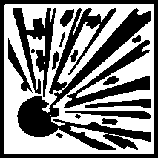 | E  mit  R 1  R 2  R 3 | S 2 Darf nicht in die Hände von Kindern gelangen  S 35 Abfälle und Behälter müssen in gesicherter Weise beseitigt werden
h)  brandfördernd |  | O  mit  R 7  R 8  R 9 | S 16 Von Zündquellen fernhalten  Nicht rauchen  S 41 Explosions- und Brandgase nicht einatmen
i)  hochentzündlich | 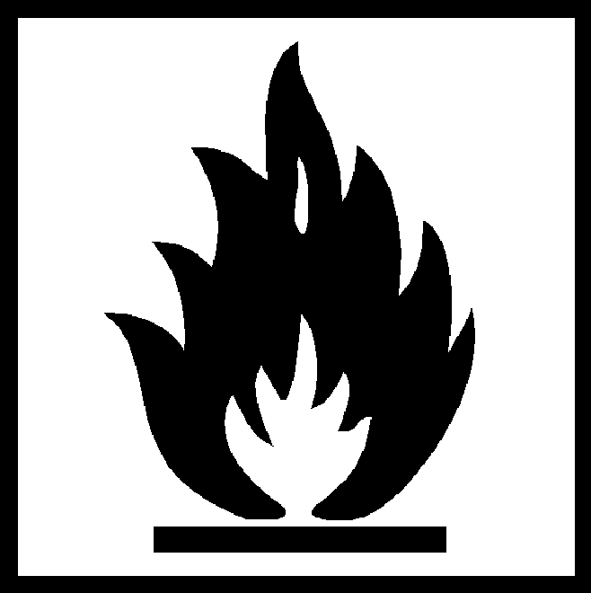 | F+  mit  R 12 | S 2 Darf nicht in die Hände von Kindern gelangen  S 43 Zum Löschen ......................(auf Etikett abgedruckt) verwenden
j)  leichtentzündlich |  | F  mit  R 11/R 15
k)  entzündlich | _____ | R 10
l)  krebserzeugend  m)  erbgutverändernd |  | T  mit  R 45/R 49  bzw.  R 46 | S 2 Darf nicht in die Hände von Kindern gelangen  S 53 Exposition vermeiden  Vor Gebrauch besondere Anweisungen einholen  S 45 Bei Unfall oder Unwohlsein sofort Arzt zuziehen  (wenn möglich dieses Etikett vorzeigen)
Xn
mit
R 40
R 68
n)  fortpflanzungsgefährdend  (reproduktionstoxisch) |  | T  mit  R 60/R61 | S 2 Darf nicht in die Hände von Kindern gelangen  S 53 Exposition vermeiden.  Vor Gebrauch besondere Anweisungen einholen
Xn
mit
R 62/R 63
o)  umweltgefährlich |  | N | S 57 Zur Vermeidung einer Kontamination der Umwelt geeigneten Behälter verwenden  S 61 Freisetzung in die Umwelt vermeiden.  Besondere Anweisungen einholen,  Sicherheitsdatenblatt verwenden

